Una vida saludable es el mejor escudo contra cualquier proceso de enfermedad

- EDITATUM lanza GuíaBurros: Alimentación y Alzheimer, una guía que aporta un enfoque menos conocido de la enfermedad, como es el valor de la dieta en la prevención de Alzheimer.
- “Todo empieza por una decisión consciente de querer iniciar ese cambio”, indica su autor, Juan Ángel Carrillo.

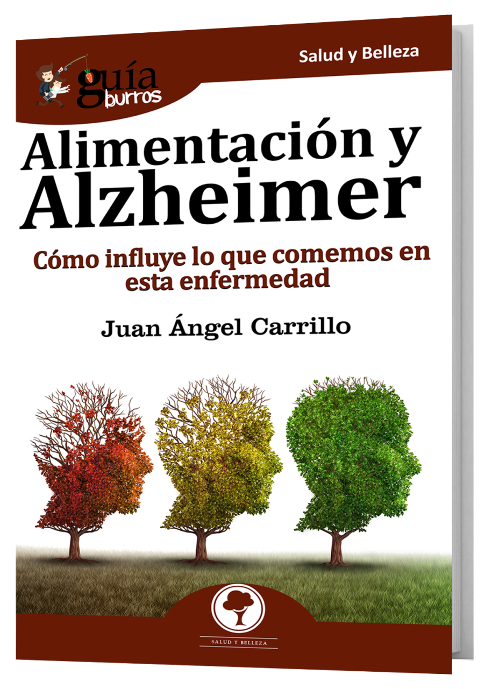

La enfermedad de Alzheimer es un problema socio-sanitario de primer orden que se puede considerar la epidemia del siglo XXI. El GuíaBurros: Alimentación y Alzheimer tiene un gran interés para la sociedad porque aporta el enfoque menos conocido de la enfermedad, como es el valor de la dieta en la prevención de la enfermedad de Alzheimer.
Su autor, Juan Ángel Carrillo, plasma de manera minuciosa en esta guía su experiencia en primera persona y sus propios logros, lo que facilita sin duda al lector a la hora de establecer unos criterios y a adquirir e incorporar unos hábitos alimentarios que renueven su estilo de vida para mejorar su propio bienestar personal; todo ello relatado de forma muy estructurada, ágil, y con una claridad suficiente que permite su fácil comprensión
De esta manera, EDITATUM ha lanzado esta guía de 123 páginas dividida en tres partes fundamentalmente. En primer lugar, la alimentación y las frutas y verduras y su relación con la salud; en segundo lugar la cognición, y por último la función cognitiva, especialmente la enfermedad de Alzheimer y el consumo de frutas y verduras.
En definitiva, la enfermedad de Alzheimer es la enfermedad que probablemente más impacto social está generando a nivel de cuidados y dependencia, no solo porque la esperanza de vida es mayor que hace algunos años, sino porque afecta cada vez a edades más tempranas, y nuestra alimentación va más en contra. Con el GuíaBurros: Alimentación y Alzheimer aprenderás a concoer cómo influye lo que comemos en esta enfermedad.

Acerca del autor

Juan Ángel Carrillo es Veterinario por la Universidad de Murcia y master Internacional en Nutrición y dietética por la Universidad de Santiago de Compostela. Doctorando por la Universidad Católica San Antonio (UCAM) de Murcia en el grupo de investigación de Nutrición, estrés oxidativo y biodisponibilidad. Actualmente en realización un estudio de intervención nutraceútica para evaluar efecto sobre la función cognitiva.
Desde 2001 dirige Grupo GAM, un grupo de empresas con servicios de salud pública y seguridad alimentaria (www.gamsa.es) siendo consultor y formador en este ámbito.
Le encanta viajar, la ecología, el respeto por la vida, la familia y es un apasionado de la ciencia e investigación y ayudar a la gente.

Acerca de EDITATUM
EDITATUM es una nueva startup editorial especializada en libros relacionados con la Empresa y el Negocio, la Salud y el Bienestar Personal, Hogar y Familia, Ciencia y Tecnología, Saber y Conocimiento, entre otras materias dirigidas al crecimiento profesional y personal de sus lectores

Para más información y entrevistas con los autores

María José Bosch mjbosch@editatum.com
+34 633 686 705

Ángela María De Toro Martín adetoro@editatum.com
+34 910 220 823

